**Espolvoreador Guarany 1 kg**

|  |  |
| --- | --- |
| **Para usar en** | **Jardinería, comercio y residencial** |
| **capacidad** | **1 kg** |
| **Material / Construcción** | **Plástico resistente** |

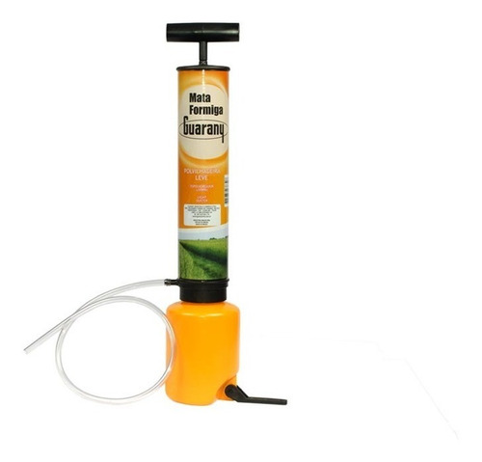Livianas y prácticas: tanque de plástico traslucido con boca ancha para facilitar el rellenado. fácil uso: estribo incorporado al tanque facilitando la aplicación del producto. perilla de accionamiento con un formato ergonómico para facilitar el bombeo nuevo cilindro de plástico polipropileno, altamente resistente a los productos químicos y a impactos garantizando mayor durabilidad